浙江科技学院
关于成人高等教育本科毕业（设计）论文管理办法

为规范浙江科技学院成人高等教育本科毕业（设计）论文（以下简称论文）写作，保证论文质量，根据各级教育行政部门的有关文件精神，结合我校有关规定与实际情况，制定本办法。
- 毕业论文
毕业论文写作是本科教学计划中的重要环节，在教学计划中独立设置，占8学分，是对学学业水平和学生运用所学理论知识来分析、解决问题能力的综合检验。
- 论文写作资格
在规定的修业年限内，高中起点本科层次已取得有效学分110分以上（含100分，下同）的学生；专科起点本科层次已取得有效学分65分以上的学生，
方可申请论文写作。
- 论文写作时间
论文写作申请一年组织一次，申请时间为每年的12月（具体时间另行通知），符合条件的学生须在规定的时间内申请并完成论文写作，写作周期（从申请到成绩发布）约为5个月。
- 论文指导教师
学院聘用论文指导教师，遵照《浙江科技学院继续教育学院毕业论文指导教师聘用与管理办法》的要求进行，指导教师由浙江科技学院教师、面向社会招聘资质符合要求的教师或其他具备同等资格的专业人士组成，以浙江科技学院师资为主。
- 学生职责
1.确认自己是否申请学位，并按时申请相应类型的论文写作。
2.如自拟题目，需要与指导教师确定具体论文题目。
3.写作过程中遇到的疑难问题，通过平台与指导老师沟通；或者通过教师邮箱、指导论坛及在线帮助与学院沟通。
4.按照《浙江科技学院成人高等教育毕业论文（设计）写作规范》及相关管理办法的规定并参照指导教师评语和修改意见，完成各阶段写作，并按时提交到论文写作平台。
5.最终稿提交，须同时提供查重报告（查重报告要求见“毕业论文查重要求”）
6.按照学院的要求进行论文答辩。
7.查询论文最终成绩。
- 论文写作申请
1.申请毕业的学生，在规定的修业年限内，若具备论文写作申请资格，可在规定时间内上网申请论文写作。论文写作申请时间截止后，学院将不再受理申请。
2.学生结合自身的专业及兴趣，自主选择一个论题方向。
3.学生选定论题方向开始写作后，必须按该论题方向完成写作，不得中途更改。
4.参加申请论文写作的学生，发生以下情况之一者，可以在下一写作批次申请论文写作：(1)当批次论文写作申请不成功的。
(2)当批次论文写作在开题报告截止日期前未提交，视为自动放弃当批次论文写作，被评定为成绩不及格的。
(3)当批次论文写作不符合要求，被评定为成绩不及格的。
(4)出现作弊（抄袭）行为，被评定为成绩不及格的。
- 论文写作
- 申请学位的论文写作
1.开题报告
- 学生可选择平台上提供的参考论题作为题目，如自拟题目需要通过留言的方式与论文指导教师确认论文题目后方可查阅、收集写作资料，起草并通过论文写作平台提交论文开题报告。
- 如首次开题报告评语为“不通过”，学生需根据教师的要求修改，在规定时间内提交二遍开题报告。
2.指导过程阶段（初稿、二稿）
学生须认真阅读论文写作平台中指导教师对开题报告的评语及指导文件，修改并按时完成论文初稿、二稿写作。指导过程的稿件（初稿、二稿）,学生可根据指导教师的要求选择提交。
3.终稿阶段
（1）学生须按照指导教师对初稿或二稿的评语及指导文件，修改并按时提交论文终稿。（2）如果在完成初稿或二稿后，没有按时提交终稿，则将最后一次稿件作为终稿评定成绩。
（3）学生在平台上提交电子版的论文终稿，无需纸质版。
（4）论文终稿提交截止后，论文写作系统自动关闭，学生将不能再进行论文提交，学院不再接受任何形式的论文终稿。
（5）学生须参照《毕业论文写作规范》中的相关规定进行初稿、二稿及终稿的写作。
（6）学生上传稿件，指导教师给出评语后，将不能重新上传稿件。
（二）不申请学位的论文写作
1.学生只有一次论文提交机会。
2.学生须参照《毕业论文写作规范》中的相关规定进行写作。
3.学生论文写作成绩以指导教师给出的最后成绩为准。
- 论文答辩
论文答辩采用线上或线下形式进行。学院在写作“申请学位论文”成绩为及格以上（含及格，下同）的学生中，抽取部分学生参加答辩。被抽中的学生，必须按学院要求进行答辩；写作“申请学位论文”但未被学院抽中参加答辩的学生，自愿进行答辩。
因个人原因无法按时参加答辩和首次答辩不及格的学生，可以在学院规定的时间内参加补答辩，其答辩成绩以补答辩成绩为准。学生在每个论文写作批次只有一次参加补答辩的机会，超出最长学习期限和被认定为作弊的学生，不得申请补答辩。
因个人原因无法按时参加答辩的学生，需在答辩通知发布起一周内，向函授站提出补答辩申请，如错过申请时间，则视为自动放弃补答辩，答辩成绩为不及格。首次答辩不及格的学生，默认为全部参加补答辩，缺席者视为自动放弃，补答辩成绩为不及格。
- 论文费用
1.申请选题成功后交8学分费用。
2.因首次答辩成绩不及格而再次申请二次答辩，不需单独缴纳费用。
3.因成绩不及格而再次申请论文写作，归入下一批次的论文写作，费用为8学分。
4.完成不申请学位论文写作后，不得申请学位论文写作。
- 论文成绩评定
论文成绩划分为优秀（90-100分）、良好（75-89分）、中等（74-65分）、及格（60-64分）、不及格（59分及以下）五个等级，成绩为及格（及）以上方可毕业。
不需要参加论文答辩的学生，以论文写作成绩为论文的最终成绩；参加答辩的学生论文成绩由写作成绩和答辩成绩两部分组成。若答辩成绩为及格以上，则论文成绩＝论文写作成绩*50%+论文答辩成绩*50%（例如：论文写作成绩75，论文答辩成绩80，则：论文最终成绩=75*50%+80*50%=77.5）
第十一条 论文评分标准
指导教师参照《毕业论文写作成绩评分标准》（见表1）中的各项指标，对学生论文写作进行评价，给出论文写作成绩。答辩评分标准参照《毕业论文答辩成绩评分标准》（见表2）

表一：毕业论文写作成绩评分标准表
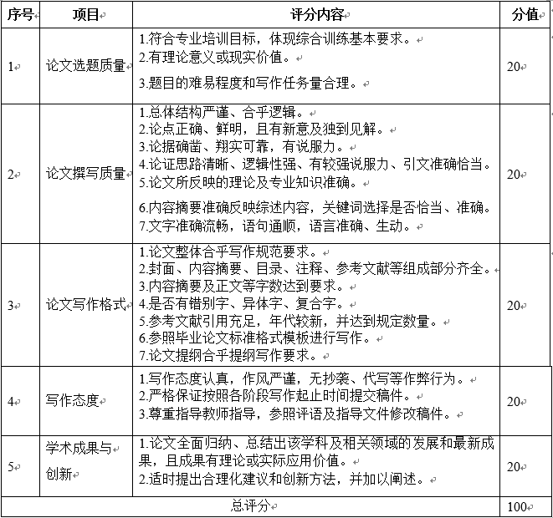
表二：毕业论文答辩成绩评分标准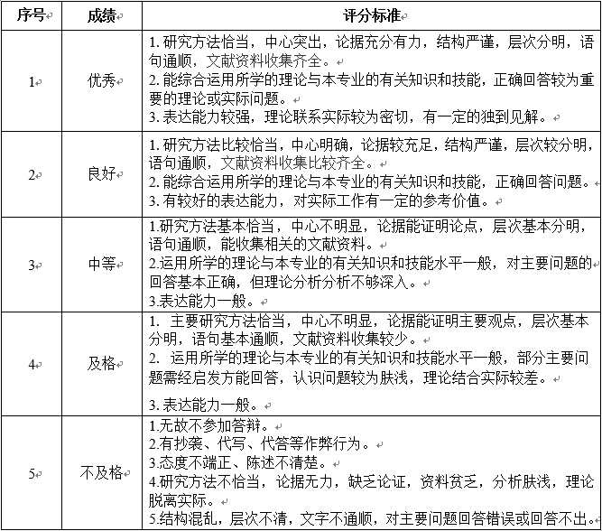

- 论文成绩不及格及处理方法
1.申请论文写作的学生在一遍提纲提交截止日期前未提交提纲，或者终稿提交截止日期前只提交提纲未提交其他任何稿件，视为自动放弃当批次论文写作，论文成绩作不及格处理。
2.论文必须独立完成，一经发现有任何抄袭、代写、代答辩等作弊行为且情节严重的，正在撰写者，取消写作资格，论文成绩不及格；已经评定成绩者，成绩作废，并取消其毕业及学位申请资格。
3.终稿时不提供论文查重报告，视为论文成绩不及格；如论文查重率不符合要求，在规定的时间内修改论文，直至查重率符合要求才能评定论文成绩。
- 论文成绩有效期限
论文的成绩与一般课程处理相同，在本层次规定的最高修业年限内有效。
- 论文归档
论文的电子版终稿和《毕业论文指导工作记录表》（含成绩）由学院统一保存。

浙江科技学院继续教育学院
2020年9月25日

